Командиру 1 навчальної роти

РАПОРТ
Прошу Вашого клопотання перед вищим командуванням про надання мені курсанту зведеного батальйону «ФУГАС» військової частини А2900 солдату ГРІЩЕНКУ Максиму Олеговичу, частини щорічної основної відпустки за 2026 рік терміном на 15 (п’ятнадцять) діб з 26.08.2026 року.
Відпустку буду проводити за адресою: м. Київ, вул. Митрополита Василя Липківського, буд. 30, кв. 122. Контактний номер телефону: 380976009086.

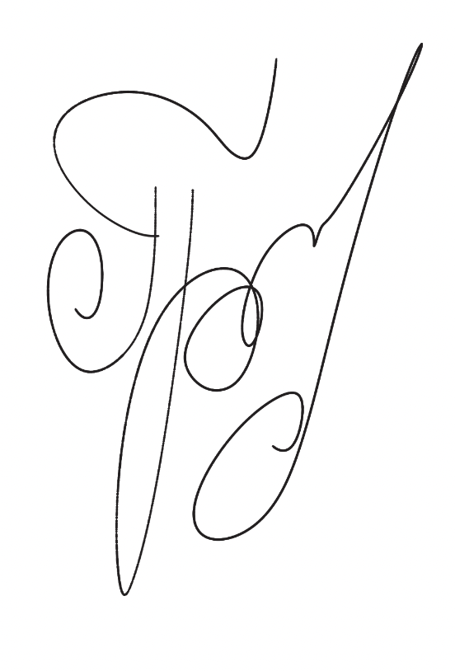
Курсант зведеного батальйону «ФУГАС» військової частини А2900
солдат Максим ГРІЩЕНКО
__.08.2026

Командиру 1 навчального батальйону

Клопочу по суті рапорту солдата ГРІЩЕНКА Максима Олеговича

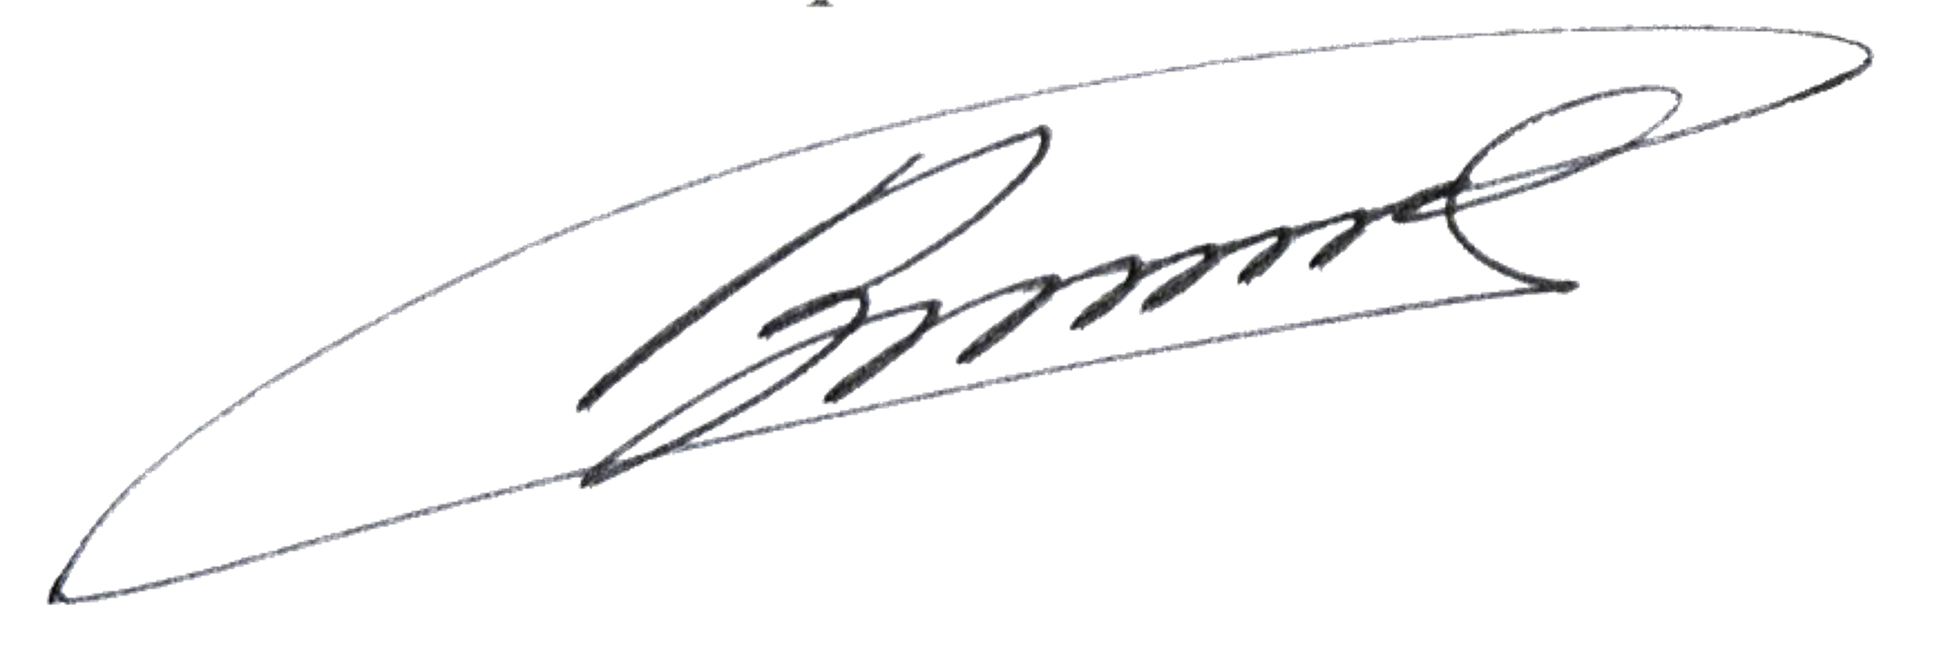
Командир 1 навчальної роти-старший викладач
лейтенант Богдан ГЕНЗЕЛЬ
__.08.2026

